Lampiran-lampiran

PEDOMAN OBSERVASI

- Sejarah berdirinya SMP Islam Durenan Trenggalek ?
- Keadaan/ kondisi lingkungan sekolah SMP Islam Durenan Trenggalek?
- Letak geografis SMP Islam Durenan Trenggalek?
- Keadaan guru yang mengajar di SMP Islam Durenan Trenggalek ?
- Keadaan siswa yang ada di SMP Islam Durenan Trenggalek ?

PEDOMAN DOKUMENTASI

- Data tentang guru yang mengajar di SMP Islam Durenan Trenggalek ?
- Data tentang jumlah siswa di SMP Islam Durenan Trenggalek ?
- Data tentang struktur organisasi di SMP Islam Durenan Trenggalek ?
- Data tentang sarana dan prasarana di SMP Islam Durenan Trenggalek ?
- Data tentang visi, misi dan tujuan pendidikan SMP Islam Durenan Trenggalek?

PEDOMAN INTERVIEW

Informan: Kepala Sekolah

- Strategi kepala sekolah dalam meningkatkan kinerja guru.
- Menurut bapak apa pengertian kinerja guru?
- Faktor-faktor apa saja yang mempengaruhi kinerja guru?
- Strategi apa saja yang bapak lakukan untuk meningkatkan kinerja guru?
- Bagaimana pelaksanaan strategi yang bapak rencanakan?
- Kendala apa saja yang bapak alami dalam meningkatkan kinerja guru?
- Solusi apa saja yang bapak lakukan untuk menghadapi kendala-kendala tersebut?
- Bagaimana kinerja guru di SMP Islam ini?
- Apa yang bapak lakukan ketika kinerja guru belum maksimal?
- Apa yang bapak lakukan ketika kinerja guru belum maksimal?
- Bagaimanakah cara bapak mengukur kinerja guru?
- Bagaimanakah dengan pengiriman guru untuk mengikuti seminar, seminar seperti apa? Apakah tidak mengganggu tugas guru sebagai pengajar? Apa dampaknya terhadap guru dan pendidikan di SMP ini?
- Apa dan tanggung jawab bapak sebagai administrator pendidikan, sebagai supervisor, sebagai pemimpin pendidikan?

Informan: guru

- Bagaimana pengalaman bapak/ibu selama menjadi guru di SMP Islam?
- Apa saja syarat menjadi guru di SMP Islam?
- Menurut bapak/ibu guru, bagaimana menjadi guru yang baik?
- Bagaimana hubungan interaksi bapak/ibu guru dengan siswa dalam proses pembelajaran maupun diluar pembelajaran?
- Apakah profesi anda sesuai dengan yang anda lakukan ?
- Usaha apa yang anda lakukan untuk meningkatkan kompetensi anda sebagai guru?
- Apakah kepala sekolah menuntut kinerja guru yang tinggi terhadap para guru?
- Apakah bapak/ibu selalu membuat persiapan sebelum mengajar?

DEPARTEMEN AGAMA
SEKOLAH TINGGI AGAMA ISLAM NEGERI
(STAIN) TULUNGAGUNG
Jl. Mayor Sujadi Timur 46 Telp. (0355) 321513, 321656 Fax. (0355) 321656
Tulungagung – Jatim 66221

KARTU BIMBINGAN

NAMA : SITI LAELATUL FITRIYAH
NIM : 3211083125
JURUSAN : TARBIYAH
PROGRAM STUDI : PENDIDIKAN AGAMA ISLAM ( PAI )
DOSEN PEMBIMBING : Dr. PRIM MASROKAN MUTOHAR,M.Pd.
JUDUL SKRIPSI : Kepemimpinan Kepala Sekolah Dalam Meningkatkan Kinerja Guru di SMP Islam Durenan Trenggalek Tahun Pelajaran 2011/2012

No | Tanggal | Materi/Masalah | Pembimbing | Tanda Tangan
1. | 07-03-2012 | Seminar Proposal Skripsi | Dr.Prim Masrokan Mutohar,M.Pd
2. | 30-04-2012 | Pengajuan Bab I, II, III | Dr.Prim Masrokan Mutohar,M.Pd
3. | 17-05-2012 | Revisi Bab I, II, III | Dr.Prim Masrokan Mutohar,M.Pd
4. | 31-05-2012 | Pengajuan Bab IV, V | Dr.Prim Masrokan Mutohar,M.Pd
5. | 08-06-2012 | Revisi Bab IV, V | Dr.Prim Masrokan Mutohar,M.P
6. | 13-06-2012 | Pengajuan Bab Keseluruhan | Dr.Prim Masrokan Mutohar,M.P
7 | 15-06-2012 | Revisi Bab Keseluruhan | Dr.Prim Masrokan Mutohar,M.P
8 | 19-06-2012 | ACC Bab Keseluruhan | Dr.Prim Masrokan Mutohar,M.P
Catatan : Pada waktu bimbingan Kartu harus dibawa untuk diisi oleh Pembimbing.

Mengetahui Dosen Pembimbing
Ketua Jurusan

ABDUL AZIZ M.PD.I Drs. PRIM MASROKAN MUTOHAR, M.Pd
NIP. 19720601 200003 1 002 NIP. 19720608200212 1 001150 206 248

BIODATA PENULIS

Nama : Siti Laelatul Fitriyah
Tempat, Tanggal Lahir : Kerujon, 06 Mei 1989
Nama Orang Tua :
- Ayah : Sumadi
- Ibu : Siti Juwariyah
Alamat : RT 03 RW 02 , Desa Kerujon, Kecamatan Semendawai Suku III, Kabupaten oku timur Sumatra Selatan.
Pendidikan : - MI Subulussalam Sriwangi (1997-2003)
- MTs. Subulussalam Sriwangi (2003-2005)
- MA Subulussalam Sriwangi (2005-2008).
- STAIN Tulungagung, Jl. Mayor Sujadi Timur, Desa Plosokandang, Kecamatan Kedungwaru, Kabupaten Tulungagung (2008-2012)

SURAT PERNYATAAN

Saya yang bertanda tangan di bawah ini:
Nama : Siti Laelatul Fitriyah
NIM : 3211083125
Jurusan : Tarbiyah
Program Studi : Pendidikan Agama Islam
Dosen Pembimbing : Dr. Prim Masrokan Mutohar, M.pd.
Judul Skripsi : "Kepemimpinan Kepala Sekolah Dalam Meningkatkan Kinerja Guru di SMP Islam Durenan Trenggalek Tahun pelajaran 2011/2012".
Menyatakan bahwa naskah skripsi ini secara keseluruhan adalah benar-benar merupakan penelitian atau karya sendiri kecuali pada bagian-bagian yang ditunjuk sebelumnya.
Apabila kemudian hari terbukti atau dapat dibuktikan skripsi ini hasil jiplakan, saya bersedia menerima sanksi atas perbuatan saya.

Tulungagung, 27 Juni 2012
Yang Membuat Pernyataan

Siti Laelatul Fitriyah
NIM. 3211083125
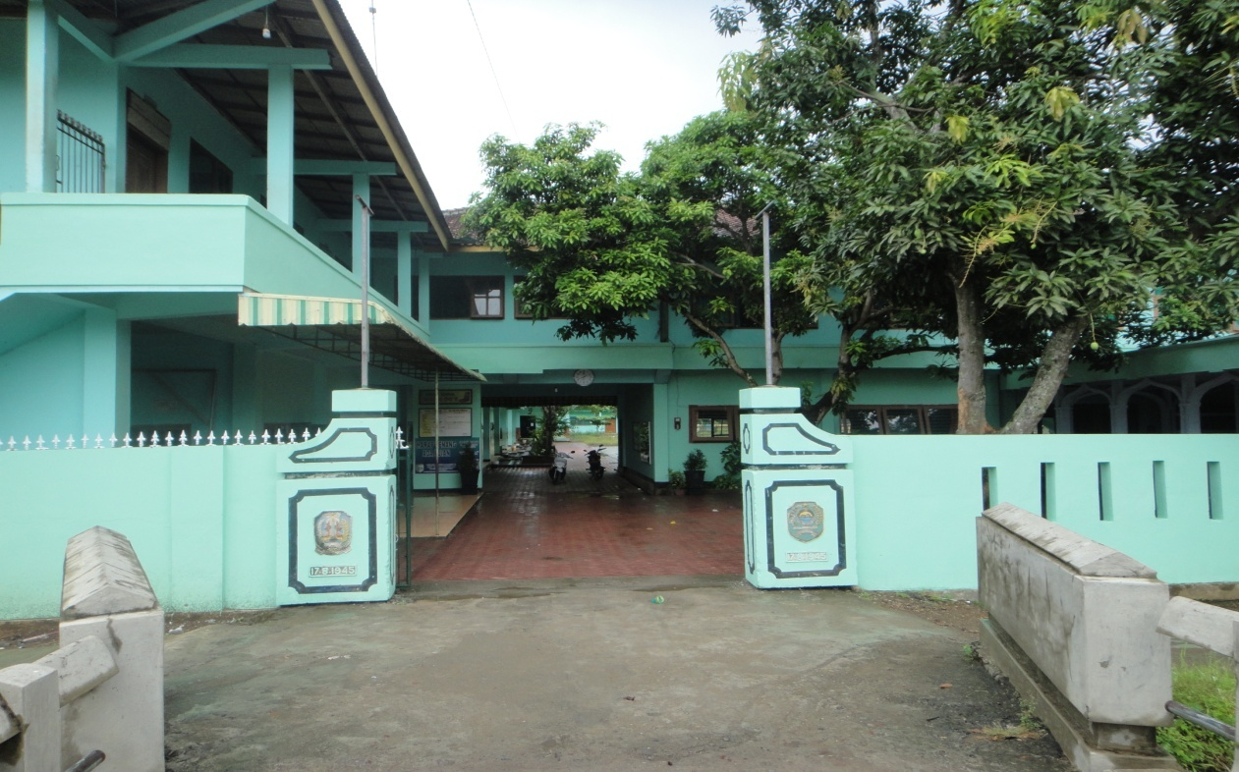

Gambar 1 : gedung SMP Islam Durenan dari depan

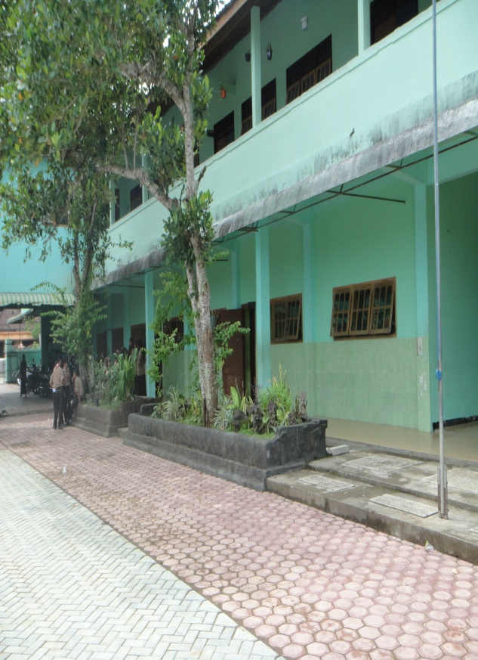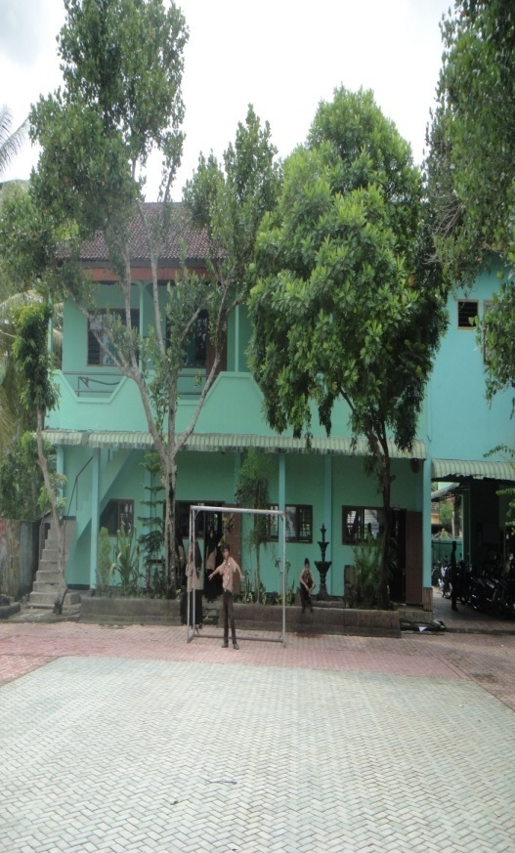

Gambar 2 : Keadaan gedung dalam lingkungan sekolah

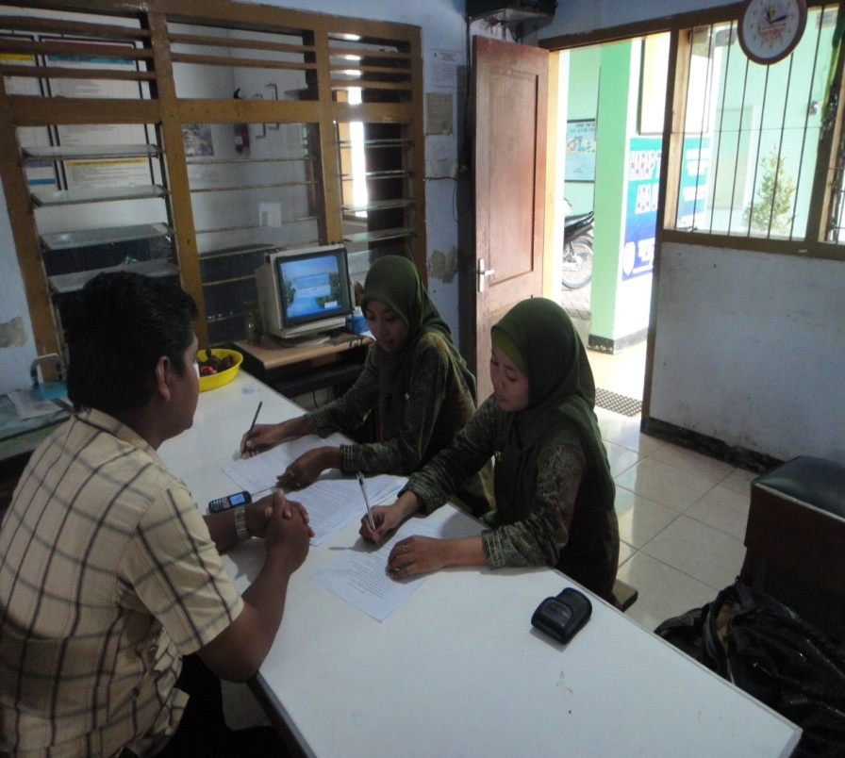

Gambar 3 : Peneliti wawancara dengan salah satu guru SMP Islam Durenan

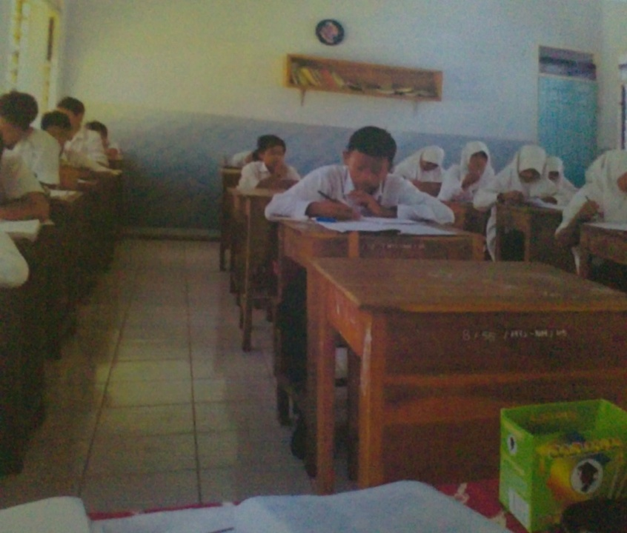

Gambar 4 : Siswa ketika proses belajar mengajar berlangsung
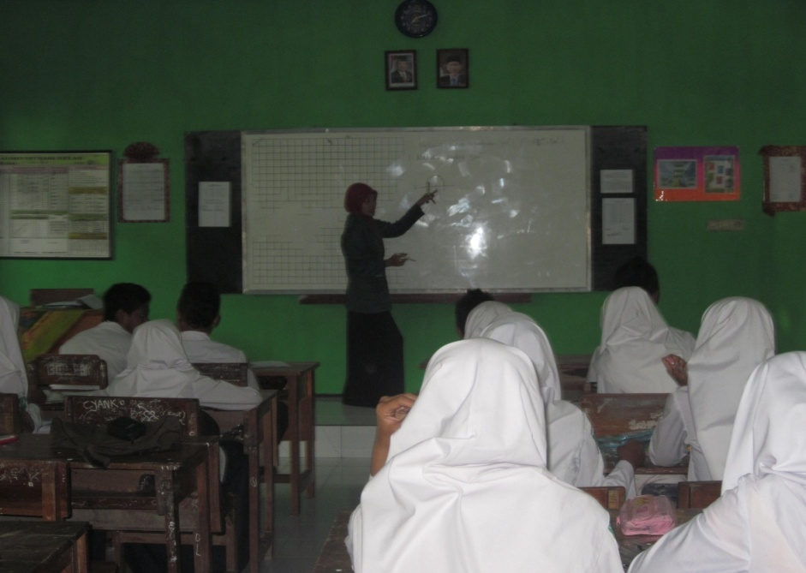

Gambar 5: guru sedang mengajar di kelas

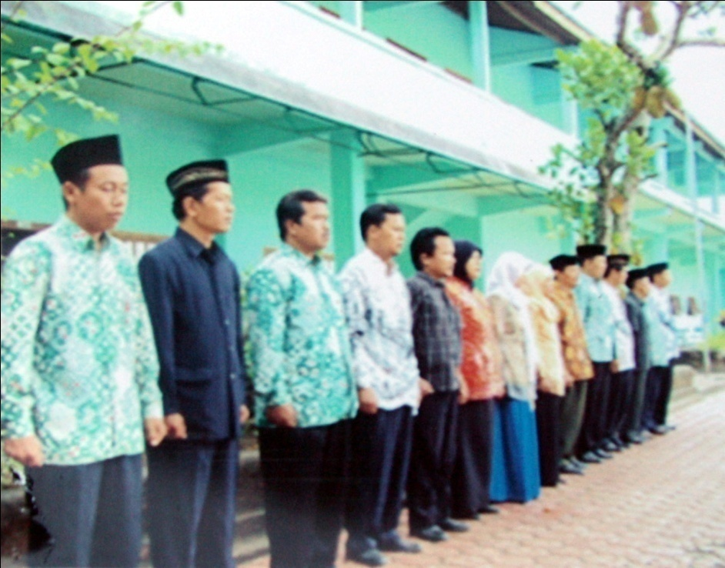

Gambar 6: Kegiatan di SMP Islam Durenan

